EXMO. SR. PRESIDENTE DA CÂMARA MUNICIPAL DE SUMARÉ

Indico ao Exmo. Senhor Prefeito Municipal, junto ao departamento competente, no sentido de realizar poda de árvore na Rua Projetada Dez, em frente ao número 135, Jardim Santa Madalena - SP.

Tal solicitação se justifica na medida em que este vereador constatou in loco que estas árvores são muito altas, com riscos de queda podendo ocasionar sérios acidentes.

Sala de Sessões, 15 de maio de 2023.

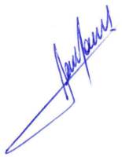

**RODRIGO DORIVAL GOMES**

Vereador

Cidadania

Árvores localizada na Rua Projetada Dez, em frente ao número 135, Jardim Santa Madalena - SP

